C1使用说明书
使用本产品前请务必阅读

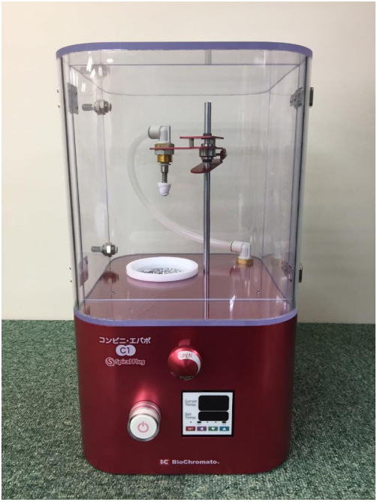

生物色谱株式会社
<第一版171113 >

简 介
型号：生物色谱的“便利店巴布C1(海湾)”。
●本机具有以下特点：
可以蒸馏除去浓缩容器内的挥发性物质。
通过温度控制，可将浓缩容器内保持在规定的温度。
●本书对产品的概要、基本操作、故障处理、维护及保管方法进行说明。

使用本机前，请仔细阅读本使用说明书。
特别是使用说明书本文中的重要警告部分，请在充分理解的基础上使用。
请务必遵守本文中的注意事项。
本使用说明书应妥善保管，以便在需要时立即取出并阅读。
严禁擅自转载本书的部分或者全部内容。
本使用说明书中万一有错页、缺页，请联系销售代理店。
产品如有变更，恕不另行通知。届时，敬请谅解。
本操作说明书中组装了真空泵、浓缩容器等，产品的使用是使用例，不是附件。

目录
第1章各部分的名称...........................................................................8
1.1前视图.............................................................................................8
1.2后视图.............................................................................................9
第2章使用前.......................................................................................10
2.1附件的确认.....................................................................................10
2.2准备事项.........................................................................................10
2.3使用前的准备.................................................................................11
第3章使用方法...................................................................................12
3.1基本连接.........................................................................................12
3.2气体置换.........................................................................................17
3.3循环连接.........................................................................................19
3.4气体置换+循环连接.......................................................................20
第四章 常见问题.................................................................................21
4.1故障表现及处理.............................................................................21
4.2更换保险丝.....................................................................................22
第五章常见问题....................................................................................23
第六章保证规定....................................................................................25
6.1保证对象部分..................................................................................25
6.2保修期..............................................................................................25
6.3保修的适用例外..............................................................................25
6.4保证书..............................................................................................26
规格.........................................................................................................27
3
安全使用
在本体及使用说明书中，要事先防止对使用者及其他人的危害及财产损失
记载了为了安全正确使用的重要内容。
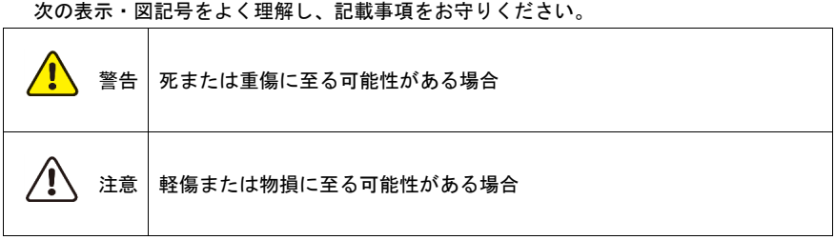
本书将安全注意事项的等级划分为“警告”、“注意”。另外，“注意”
中记载的事项根据情况的不同也可能会导致严重的后果。都是
记载了重要的内容，请务必遵守。在本使用说明书中，
图表可能部分省略或抽象化表现，请谅解。
此外，内容是关于一般事项的说明，关于没有记载的使用方法
那么，请向本公司咨询。
警告 | 本体及附件仅用于挥发性溶剂的馏去处理用途。使用易燃性试样或有机溶剂时，不会洒出液体  操作时请充分注意。  本机与溶剂回收工具组合使用时，作为制冷剂使用液体  千万不要使用体氮。氧气液化可能会爆炸。  客户对本机的改造及分解不在本公司的保修范围内，不承担责任，请绝对不要进行。  在使用本产品时，请务必小心，注意不要发生事故或产品故障。  以本使用说明书中记载的以外的方法使用本机时，可能会发生事故或故障。
4

警告 | 请勿在室外使用本机。请设置在不沾水的地方。请避免振动、冲击。请勿使本机或电源线接触热面。请勿在额定电源以外的电源下运行。在额定电源以外运行时发生故障，  否则会导致事故。  请正确连接电源线  请勿将电源线压在主机下面或夹在中间。否则会损坏电源线，导致火灾、触电。请勿进行章鱼脚配线。与其他设备并用的分支插座部可能异常发热而着火。
注意 | 请将本机设置成水平。  不要从任何缝隙塞东西，也不要掉进去。设置时，背面及侧面请空开100mm以上的间隔  好。发烧会导致闷热故障。请勿将物品放在本机上
警告 | 请在确认电源开关和温度控制部正常动作后再使用。  请确认电源线已完全连接。
注意 | 本机无法正常动作时请勿使用。(例)  电源线或其插头损坏的情况。在本机内掉落物品或发生损伤时。温控面板损坏时。  等等。
5

警告 | 请勿仅进行加温的浓缩作业。
注意 | 动作中请勿施加振动及冲击等。请注意不要用力按压调温面板使其破损。请勿直接吸引溶剂或其他液体、垃圾等。请勿将液体或异物等放入各连接口内。
注意 | 保管温度范围: 10℃~40℃  保管湿度范围: 20%~70% (无结露)请在干燥、清洁的场所盖上罩子等进行保管。请不要在以下环境下保管。否则可能导致故障或火灾。1 )有爆炸性气体、易燃性气体和腐蚀性气体的地方2 )直射日光和周围温度显着上升的地方3 )寒冷地区的室外等周围温度显着低的地方4 )湿度显着高的地方5 )受到水和药品类的影响的地方6 )受到强烈的振动和冲击的地方  7 )有粉尘、铁粉、油烟等的地方和尘埃较多的地方8 )振动、冲击多的地方会给电路带来不良影响  过滤  9 )有急剧温度变化的地方
警告 | 绝对不要拆卸本体。否则可能会损坏触电或性能。  装置的维护请仅进行本手册中记载的内容。  除此之外，客户不得自行进行维护。因为在本公司的保修范围之外，所以不能承担责任。需要修理主机时，请尽快与销售代理店联系。主机上部及内部洒水及溶剂等时，请拔下电源线  请从窗户迅速擦拭干净。损伤严重时，请与销售代理商联系。
6

●关于废弃
注意
废弃本机及附件时，应使用地区的法令及
请遵守条例并按所属设施规则妥善处理。
●免责事项
火灾、地震、雷电电压异常等天灾、第三者的行为、其他事故、使用者的故障
由于意外或过失、误用或其他异常条件下使用或保管而造成的损害
本公司概不负责。
因本机使用或不能使用而造成的附带损害(业务利润损失、业务中断等)
关于这件事，本公司概不负责。
对于因使用说明书中说明以外的使用方法而造成的损害，本公司概不负责任。为了确保安全，本机显示了警告事项。
7

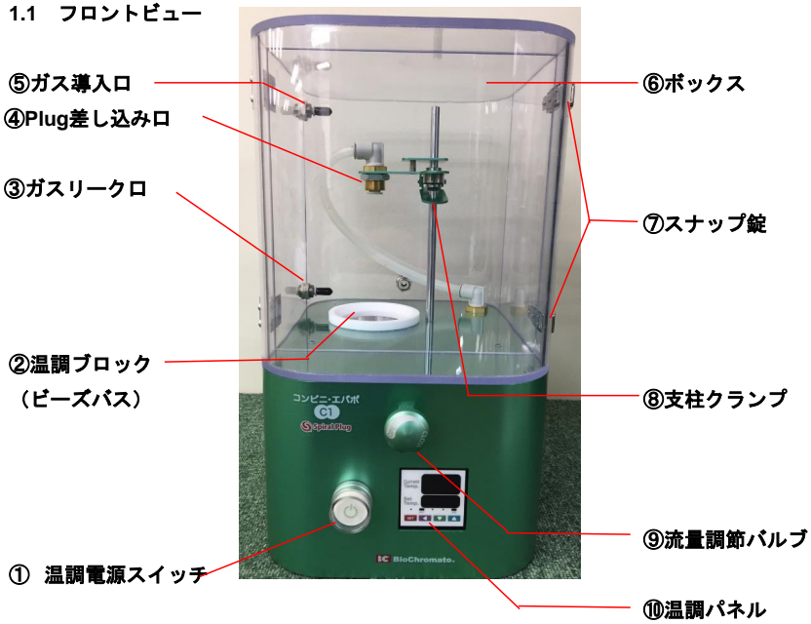
第1章各部分的名称
名称 | 功能
①打开/关闭温控电源开关 本机的温控电源。

②温控块(珠浴) 放入附带的铝珠，放置浓缩容器。另外，将浓缩容器加热到规定的温度。
③气体泄漏口 气体置换时使气体交换口。
④连接④Plug 插口附带的Spiral Plug。

⑤气体导入口 气体置换时，连接随身携带的气体配管。

⑥箱体保护 充气用的箱体。

⑦用于开闭快锁盒。

⑧支柱夹紧上下移动。

⑨进行流量调节阀流量的调整。

⑩进行温控面板加热器的温度显示及温度设定。

8
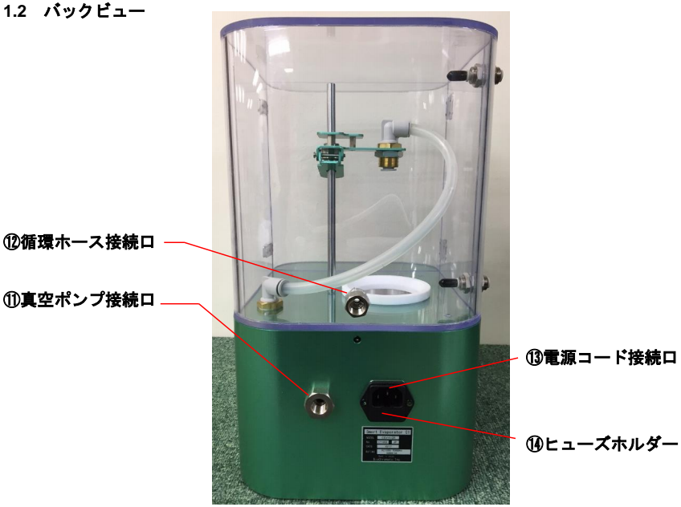
名称功能
安装真空泵连接口软管接头后，连接另行准备的真空软管，
与真空泵连接。
在循环软管连接口循环式下使用时安装软管接头，将真空软管
连接。
连接电源线连接口附带的电源线。保险丝座插入一次侧保护用保险丝。
(规格记载在规格栏中。）
9
第二章
使用前
2.1附件的确认
请确认附件全部齐全。
请妥善管理附件，不要丢失。
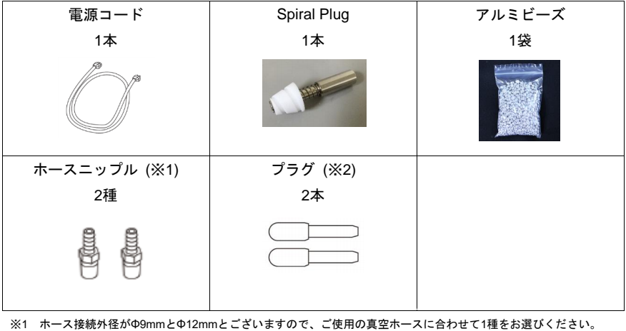
※2出厂时已与本机内部的气体泄漏口和气管连接口连接。
2.2另行准备的产品
本机不含下列产品，请根据需要另行准备。
工具
真空软管
真空泵
浓缩容器
溶剂回收工具
制冷剂
10
2.3使用前的准备
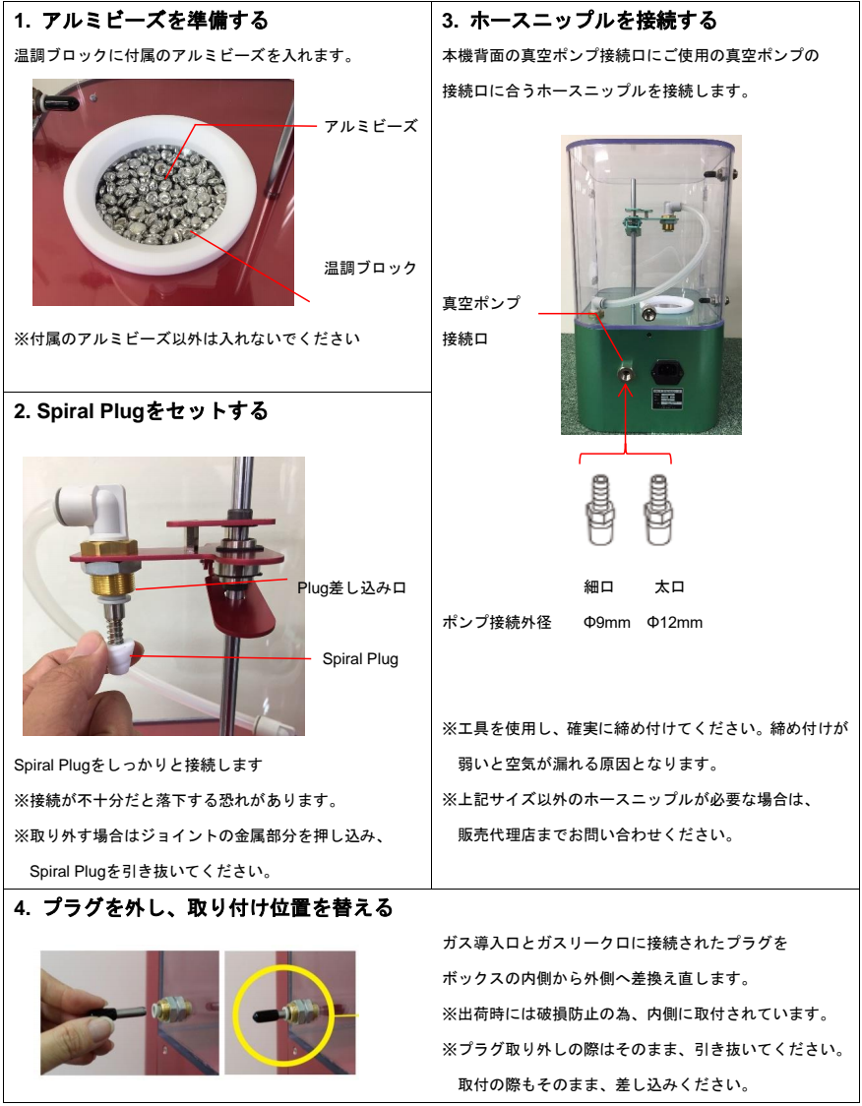
11
第3章使用方法
使用前，请务必在熟读使用说明书(本书)的基础上进行操作。
根据客户希望的浓缩环境选择3种连接方法。
3.1基本连接
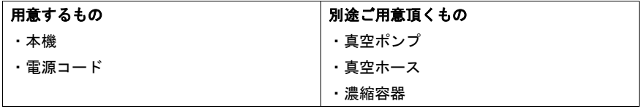
警告 | 连接软管时，请务必切断本机及真空泵的电源后再进行操作。  连接电源前，请务必确认插座的电源规格。
注意 | 与本机连接前，请确认真空泵正常动作。连接软管应使用足够长的软管，避免卡住等  请做。  连接软管请使用真空用(支持真空使用)软管。请勿拉拽或折弯连接软管。装置失灵了  否则会导致无法正常动作、故障。不要用力拉电源线。请正确、可靠地连接电源线。
1 .在本机上连接电源线2 .在本机上连接真空软管
※真空软管连接用软管接头的连接请参阅P11。
3. 2连接的真空软管与真空泵的吸气口连接4 .本机的电源插头与插座( AC100V )连接5 .真空泵的电源插头与插座连接

12

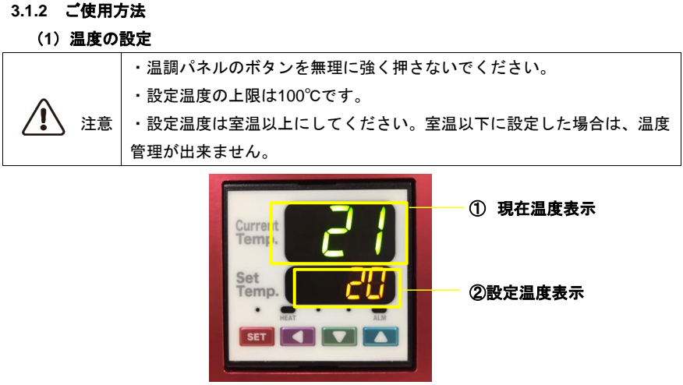
面板部的名称、作用
①当前温度显示( PV )显示当前温度。②设定温度显示( SV )显示设定温度。
③变更set按钮(红色)设定温度或执行变更后的设定时
合格使用。
④移动按钮(紫色)设定温度变更位时使用。⑤用于增减(变更)按钮(绿蓝)设定温度。
(持续按下的话会快速增减。）
1 .打开温控电源开关2 .设定温度
按一次温控面板的SET按钮(红色)，可变更设定温度。然后是按钮(绿蓝)，
或者按按钮(紫色)，使温度达到想要设定的温度。最后，再次按下SET按钮(红色)执行。
执行后加温。
※本机的加热温度最高为100℃。
3 .确认温度的稳定
等待一段时间，直到当前温度值达到设定的温度。
(大致标准是设定后30分钟内加温至设定温度。）
※显示温度为加热器的当前温度。与浓缩容器内的液温有差异，敬请注意。
13
注意 | 扣锁的开闭请慢慢进行。用力过大可能会导致损坏。  温度调节块在高温下可能会烫伤，请充分注意。  接触加温的玻璃珠可能会导致烫伤，请充分注意  请给我。移动时，请在确认表面温度已充分降低后再进行。  样品请以浓缩容器的1/4~1/3量为标准。量多时，会直接吸引溶剂，导致本机或真空泵故障。浓缩容器请与本机平行。确认Spiral Plug的尺寸相对于浓缩容器的尺寸是否合适  请做。
14
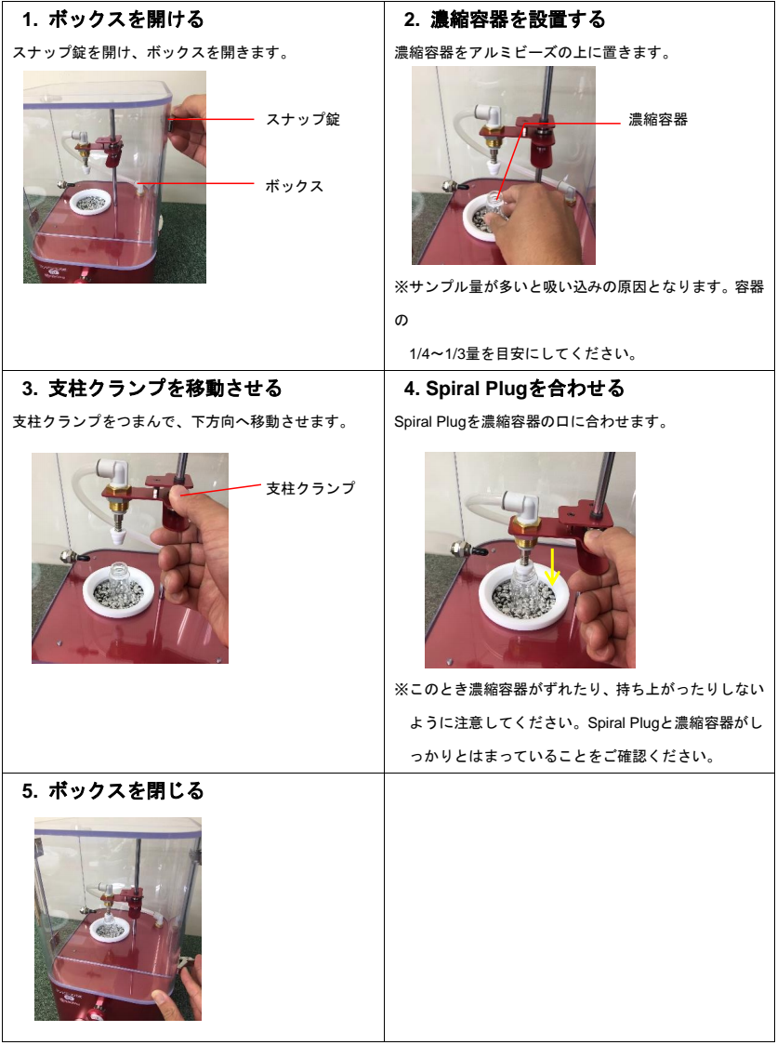
15

注意 | 进行温度调节时，请在浓缩开始前确认当前温度已达到设定温度。  请确认流量调节阀已关闭。请勿过度旋转流量调节阀至旋转极限以上。浓缩容器内溶剂流入吸引软管的情况下，立即停止，  请调节流量后再重新开始。  请不要用吸引软管吸入垃圾、灰尘、异物等。
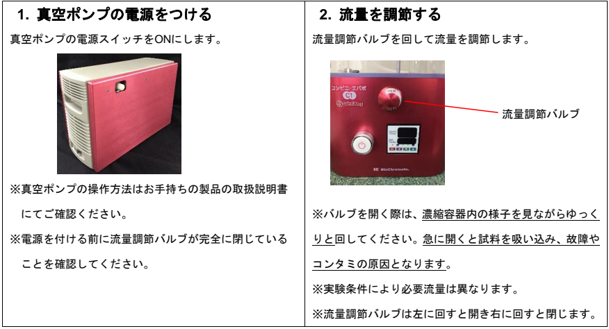
(4)停止浓缩
1 .关闭流量调节阀
蒸馏除去适当的溶剂量后，将流量调节阀向右旋转，关闭流量调节阀。
2 .关闭真空泵的电源
关闭真空泵的电源开关。
3 .取出浓缩容器
向左转动刻度盘解除板的固定，提起板取出浓缩容器。
4 .切断温度调节的电源
关闭温控电源开关。
16
3.2气体置换
本机通过用各种气体(氮气、氩气、干燥空气等)填充箱内，浓度
能够管理收缩时的气氛。
准备的东西本机  电源线 | 另行准备的真空泵真空软管浓缩容器  气体供给源(气瓶或气管等)气管(耐压制)
3.2.1连接方法
(1)与气体供给源的设置
注意 | 气体置换时请始终处于溢流状态。在用气体替换箱子内部之前，请拆下插头。气体导入口与气体供给源的连接管使用耐压制的连接管  请给我。  请牢牢连接燃气管。
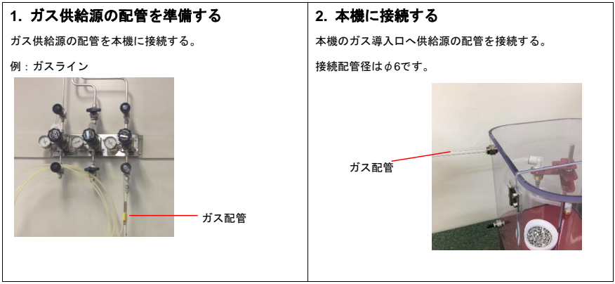
17

3.2.2使用方法
1 .打开供气源的阀门  打开气体供给源的阀门，向本机内导入气体。例:煤气管线  阀门  ※请务必使气体溢出。。 | 2 .充气  通入2分钟左右的气体，置换箱内的气体。※大致流量为10L/min。  ※气体置换时，仅限于能够对应( Spiral Plug的) P1~P2(P3的一部分容器可以)的容器。※箱内不能完全置换气体。※气体比空气轻时比上部重，比空气重时  请从下面导入。
(3)浓缩的开始
1 .打开真空泵的电源2 .调节流量
(4)停止浓缩
1 .关闭流量调节阀
蒸馏除去适当的溶剂量后，将流量调节阀向右旋转，关闭流量调节阀。
2 .关闭真空泵的电源
关闭真空泵的电源开关。
3 .停止供应煤气
关闭供气源的阀门，停止供气。
4 .取出浓缩容器
向左转动刻度盘解除板的固定，提起板取出浓缩容器。
5 .切断温度调节的电源
关闭温控电源开关。
6 .拆下气体配管
压入气体导入口的根部，拔出软管。
18
3.3循环连接
本机通过真空软管连接真空泵和冷却捕集器，在封闭系统中浓缩
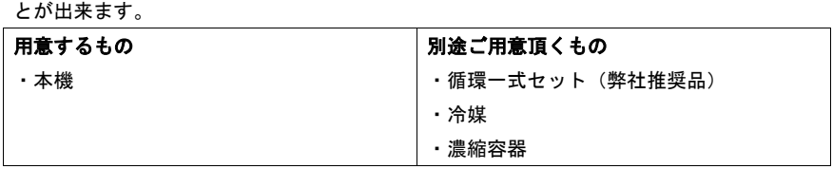
3.3.1连接方法
(1)与冷却捕集器的设置
注意 | 冷却收集器、其他连接用软管等请使用本公司推荐的装置、器材。  请在确认连接方法后再运行。请牢牢连接软管。
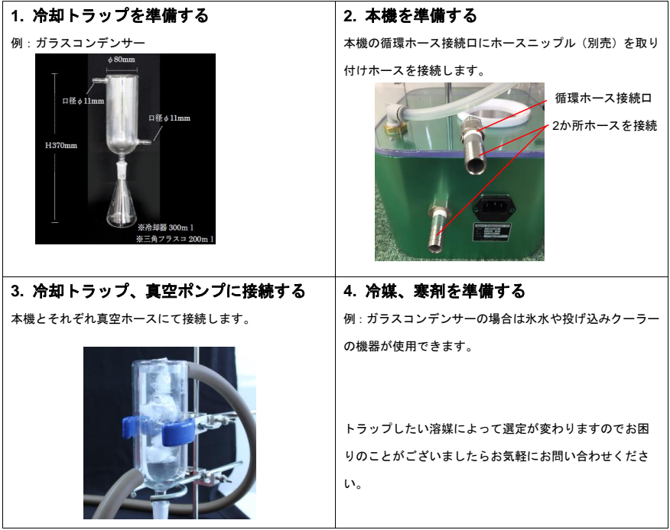
19
(2)浓缩的开始
1 .打开真空泵的电源2 .调节流量
(3)停止浓缩
1 .关闭流量调节阀
蒸馏除去适当的溶剂量后，将流量调节阀向右旋转，关闭流量调节阀。
2 .关闭真空泵的电源
关闭真空泵的电源开关。
3 .取出浓缩容器
向左转动刻度盘解除板的固定，提起板取出浓缩容器。
4 .切断温度调节的电源
关闭温控电源开关。
(4)回收溶剂处理
1 .从收集容器中取出溶剂。
请在液化完全稳定后拆下容器。
2 .请废液。
请遵守使用地区的法令及条例，并按照所属设施的规则进行适当处理。
3.4气体置换+循环连接
本机可在气体置换的同时用循环关系浓缩。
参考P.17~19连接后，请置换气体，在循环关系下运行。
如果有困难的话请随时咨询。

20
第四章
被认为是麻烦的时候
4.1故障症状及处理
温度调节的电源打不开 | 电源线没有脱落吗？ | 请确实插入软线。
 | 保险丝没有断吗？ | 请更换保险丝。更换方法见P.38
温度调节块异常热 | 长时间没有开着电源吗？ | 请关闭一次温控机的电源开关。
样品飞散 | 流量合适吗？ | 请用流量调节阀调节流量。
抽不出来 | 真空泵和软管是否正确连接？ | 请切实插入软管。
 | Spiral Plug单元是否正确安装在浓缩容器中？ | 请正确放置在浓缩容器中。
 | 试料搅拌得好吗？ | 请在确认真空泵的型号及规格、Spiral Plug的尺寸和浓缩容器后咨询本公司。
※确认上述以外的故障及上述项目仍无改善时，请向销售代理店联系。

21

4.2保险丝的更换方法
警告 | 装置的维护请仅进行本手册中记载的内容。  除此之外，客户不得自行进行维护。因为在本公司的保修范围之外，所以不能承担责任。请确认电源线已从电源上脱落。否则可能会触电。  保险丝使用额定值:2.5A 250V尺寸:φ5~5.2、20mm的保险丝  请给我。如果使用不适合的产品，可能会损伤本机，敬请注意。
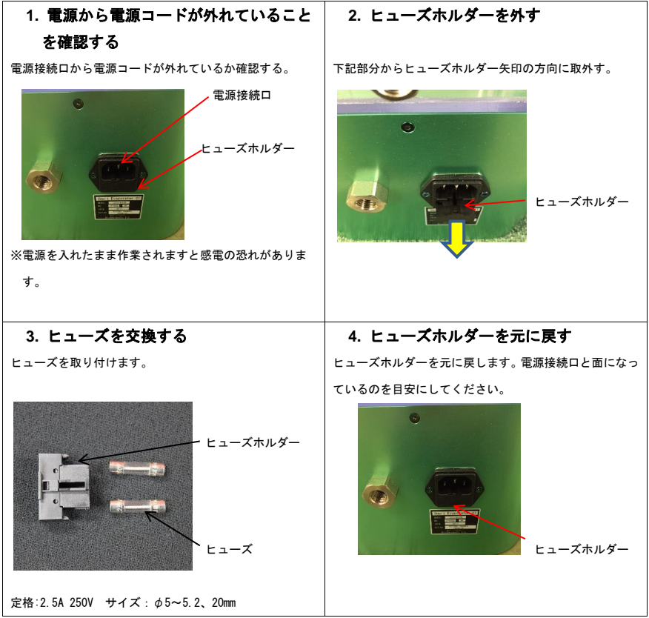
22
第五章
常见问题
Q Spiral Plug的耐久性是多少？
a因使用的条件及频率而异。使用后清洗，重复使用
可以的，如果开始硬化或裂纹等老化，请更换。
q我很在意从Spiral Plug中溶出的异物混入，没关系吗？
a关于试料溶剂从Spiral Plug中溶出的材料风险，Spiral Plug的材料PTFE一般由于耐化学药品性高而被广泛地工业应用。但是，根据溶剂种类、使用条件抗性水平不同。
关于防止Spiral Plug异物混入的对策
在便利店蒸发器C1中浓缩的情况下，通过调整吸引流量来进行过度的搅拌
可防止试料附着在Spiral Plug上，防止异物混入。
q有推荐的浓缩容器吗？
a本产品可根据客户用途适用各种容器，本公司为螺杆
建议使用管子、瓶子等底面平坦的容器。
q有推荐真空泵吗？
a有。必要时请向销售代理店咨询。
q有推荐的溶剂回收工具吗？
a有。如有需要，请向销售代理商咨询。
q如何清洗Q Spiral Plug？
a拆下A Spiral Plug，根据所使用试料的性质调节酒精(甲醇、
乙醇等)或者用精制水清洗后，充分干燥后使用。必要时
请根据需要进行灭菌处理或超声波清洗。
23

q如果想用各种尺寸的浓缩容器浓缩该怎么办？
a本机通过分别使用5种Spiral Plug，可使用各种浓缩容器。请根据下表进行选择。
Spiral Plug选型方法
1 )请测量所用浓缩容器的口径。
2 )请从下表中选择spiral plug的尺寸。

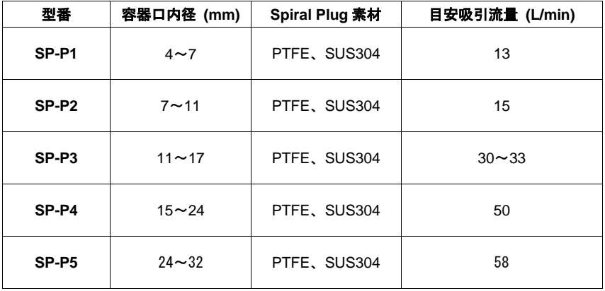

24
第六章保证规定
在熟读使用说明书的基础上，如果在正确使用的状态下万一发生故障，请遵守下述
保证规定请让我按照计划进行修理。发生故障时，请购买的销售代理店
中所述情节，对概念设计中的量体体积进行分析。另外，联系时，请参照产品型号等故障状况(发生日期、频率、内容
内容)请告知我们。
6.1保修对象部分
主体
6.2保修期
自购买之日起一年内
(关于保修期过后的修理，使用零部件费、运输费、修理所花费的全部费用都有
是赔偿。）
6.3保修的适用例外
●使用过程中的疏忽造成的故障及损伤
●采购后的运输、掉落、冲击等引起的故障及损伤●本公司指定以外的使用电源(电压、频率)引起的故障及损伤●不当修理引起的故障及损伤●改造或分解时●功能上无影响的经时变化、声音、振动等●涂装的锤色
●使用频率极高，达到部件寿命时●易损件
●天灾、火灾、电压异常、其他外部原因引起的故障及损伤●保管上的缺陷(在高温、潮湿的场所、有害药品、腐蚀性气体的场所保管等)
引起的故障及损伤
●用于砂、泥、水、试剂等原因引起的故障及损伤●本来的使用方法以外的用途时
●装置背面无额定标签或有拆下的痕迹时

25
6.4保证书
保证书
株式会社生物色谱在向客户出示本保证书时，为本公司提供保证
依照规定提供保修服务。
有关保修内容，请参阅保修规定。
本保证书不会再次发行，请您妥善保管。
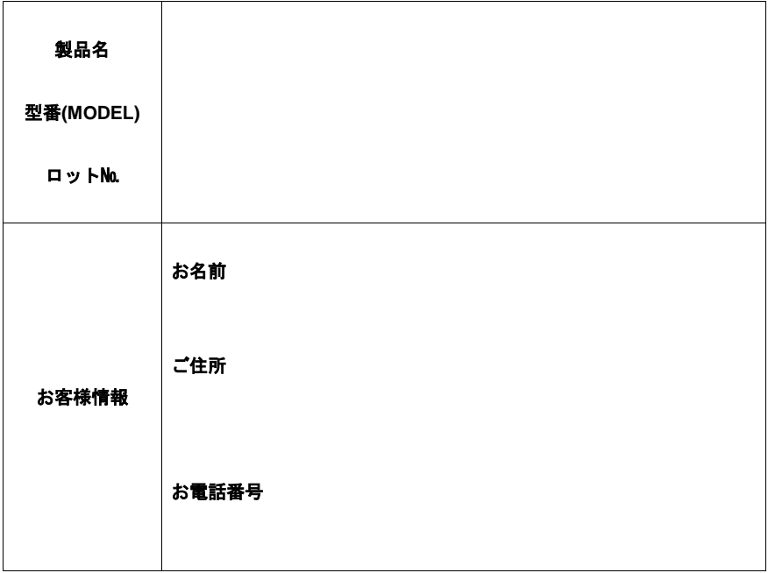

26
规格
产品名称 | 便利店C1
型号 | CEV1A (SU/SQ/SK/GR) P(1/2/3/4/5)
本体外形尺寸( mm ) | 宽220 x深227 x高382 (不含突起)
主机重量 | 5.1公斤
原材料 | 阀体: PTFE、SUS304、C3604Ni、PBT、NBR、聚烯烃系树脂  Spiral Plug单元: PTFE、SUS304
使用样本数 | 一球
加热控制温度 | 室温~100℃
主电源 | AC100V 1A以下50Hz/60Hz
真空泵连接口外径 | Φ9mm、Φ12mm
使用环境 | 温度: 10℃~40℃湿度: 20%~80% (无结露)
温度调节部内径 | Φ60mm
保险丝 | 额定值:2.5A 250V尺寸:φ5~5.2、20mm Littelfuse公司023902.5MXP
※关于使用说明书中记载的内容、规格，如有变更，恕不另行通知
请事先谅解。

27
销售方
制造商
生物色谱株式会社
http://www.bicr.com
Email: info@bicr.co.jp
〒2510053
神奈川县藤泽市本町11219
tel 0466238382传真0466238279
取得ISO9001认证
28

